**Информация к проекту решения по заявлению:**

**1.18. Костина Е. Ю.**

**Земельный участок:**

кадастровый номер **54:35:011740:2**;

местоположение:обл. Новосибирская, г. Новосибирск, **Дзержинский район**, пер. Грекова, дом 8;

площадь 437 кв.м.;(планшет 2709).

**Зонирование:** Зона застройки индивидуальными жилыми домами (Ж-6)

**Заявленные требования:** *в части уменьшения минимального отступа от границ земельного участка с 3 м до 0 м со стороны 1-й пер. Грекова*

**Обоснование согласно заявлению:** *в связи с тем, что размер земельного участка меньше установленного градостроительным регламентом минимального размера земельного участка*

**Планируется: реконструкция индивидуального жилого дома**

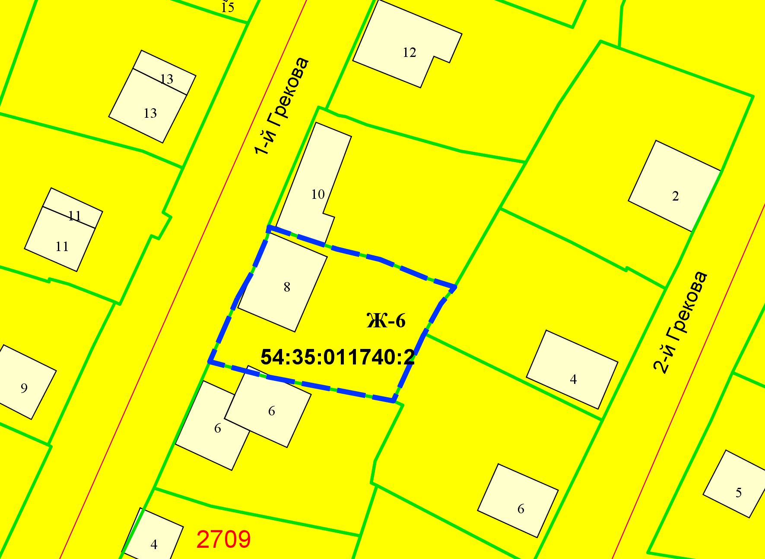

**0 м**

Приложения к заявлению: